COMMUNE D’AUSSAC-VADALLE

Feuille d'informations municipales

N°278 du novembre 2024

Moulin d’Emilette :

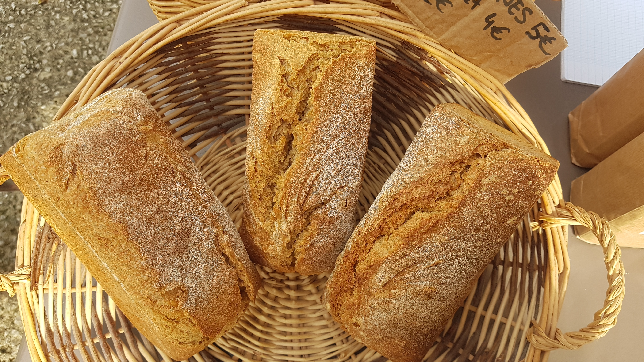
« Après le succès des marchés gourmands tout l'été, le moulin D'Émilette continue de proposer ces produits en vente directe, farines, pâtes, huiles, légumes secs, sans oublier le PAIN cuit au feu de bois.
On vous accueille le mardi et le vendredi de 17h à 19h au 48, rue du château d'eau à Aussac. Possibilité de réserver au 06 12 19 17 71 et de se faire livrer (le vendredi uniquement). »

Cérémonie du 05 décembre 2024 :

Le Conseil Municipal et les Anciens Combattants de la commune vous invitent à la cérémonie commémorative du 05 décembre à 11h30 devant la stèle de la mairie à l’occasion de la Journée nationale d’hommage aux « Morts pour la France » pendant la guerre d’Algérie et les combats du Maroc et de la Tunisie.
Un vin d’honneur sera offert par la municipalité, à la mairie, après la cérémonie.

CFAV :

Le CFAV est partenaire de l’AFMTELETHON et vous donne rendez-vous à la clairière de Puymerle le dimanche 08 décembre 2024 à 10h, avec un café de bienvenue, pour une petite randonnée (au choix 5kms ou 8kms).
Des crêpes, des gaufres, des gâteaux de Noël, des boissons chaudes et du vin chaud vous seront proposés à l’issue de la promenade au profit du Téléthon.

Assemblée Générale du CFAV :

Le CFAV vous invite à son Assemblée Générale annuelle le mercredi 11 décembre 2024 à 18h30 à la Salle des Fêtes d’Aussac-Vadalle. N’hésitez pas à venir nombreux.

